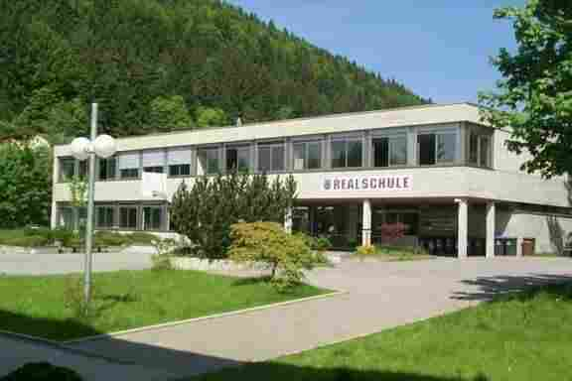

Schulnachrichten 19/20 - 6
Reischachschule Immendingen
Realschule und Werkrealschule

09.03.2020

Liebe Eltern und Erziehungsberechtigte,

das Kultusministerium hat am Freitag 06.03.2020 die nächsten wichtigen Hinweise zum Coronavirus herausgegeben. Dieselben Informationen können Sie auch über Nachrichten und Presse erfahren. Ich bitte Sie um dringende Beachtung folgender Hinweise vom Kultusministerium (vom 06.03.2020):
die Lageentwicklung bezüglich des Coronavirus ist dynamisch. Die Gesundheitsbehörden zielen weiterhin darauf ab, einzelne Infektionen in Deutschland so früh wie möglich zu erkennen und die weitere Ausbreitung des Virus so weit wie möglich zu verzögern. Bezüglich der Einschätzung der aktuellen Lage stützt sich das Land auf die Bewertung des Robert Koch-Institutes (RKI). Danach wird das Risiko für die Gesundheit der Bevölkerung in Deutschland weiterhin als mäßig eingeschätzt.
Am späten Abend des 05.03.2020 hat das RKI die Liste der Risikogebiete auf die Autonome Provinz Bozen - Südtirol erweitert: https://www.rki.de/DE/Content/InfAZ/N/Neuartiges_Coronavirus/Risikogebiete.html.
Aufgrund dieser neuen Bewertung informiert das Kultusministerium alle Schulen und Kindergärten im Land über die nachfolgenden zusätzlichen Regelungen, die umgehend umzusetzen sind:
- Alle Personen an Schulen und Kindergärten, die aktuell oder in den vergangenen 14 Tagen aus einem Risikogebiet zurückgekehrt sind, vermeiden - unabhängig von Symptomen - unnötige Kontakte und bleiben vorsorglich 14 Tage zu Hause. Die 14 Tage sind aufgrund der Inkubationszeit jeweils ab dem Zeitpunkt der Rückkehr zu zählen.
- Personen, die innerhalb der letzten 14 Tage Kontakt gehabt haben mit einer anderen Person, die in diesem Zeitraum aus einem Risikogebiet zurückgekehrt ist, können weiter uneingeschränkt am Schul- bzw. Kita-Betrieb teilnehmen. Sofern bei der Kontaktperson eine COVID-19-Erkankung festgestellt wird, veranlasst das örtliche Gesundheitsamt umgehend weitere Schritte.
Darüber hinaus gelten weiterhin die folgenden Regelungen, die bereits im zweiten Schreiben des Kultusministeriums vom 28. Februar 2020 mitgeteilt wurden:
- Bei Personen, die nicht in einem Risikogebiet waren und keinen Kontakt zu einem am neuartigen Coronavirus Erkrankten hatten, sind keine speziellen Vorsichtsmaßnahmen nötig. Diese Personen können daher uneingeschränkt am Schul- bzw. Kita-Betrieb teilnehmen.
- Personen, die in einem Risikogebiet waren und innerhalb von 14 Tagen nach Rückkehr von dort Symptome wie Fieber, Muskelschmerzen, Husten, Schnupfen, Durchfall oder andere bekommen, vermeiden alle nicht notwendigen Kontakte und bleiben zu Hause. Diese Personen setzen sich umgehend telefonisch mit ihrem Hausarzt in Verbindung oder nehmen Kontakt mit dem kassenärztlichen Notdienst unter der Telefonnummer 116117 auf.

- Personen, die während ihres Aufenthalts in einem Risikogebiet oder innerhalb der vergangenen 14 Tage Kontakt zu einem bestätigt an GOVID-19 Erkrankten hatten, kontaktieren umgehend das örtlich zuständige Gesundheitsamt. Dies muss in jedem Fall erfolgen - unabhängig vom Auftreten von Symptomen.

Das Kultusministerium schickt ebenso eine Linkliste für Schulen und für Eltern:
- Aktuelle Informationen des Landesgesundheitsamts Baden-Württemberg zum Coronavirus:
- https://www.gesundheitsamt-bw.de/lga/DE/Startseite/aktuelles/Termine_Hinweise/Seiten/Coronavirus.aspx

- Aktuelle lnformationen und Risikobewertung des Robert-Koch-lnstituts zum neuartigen Coronavirus (unter anderem mit Hinweisen zu Diagnose, Hygiene und Infektionskontrolle):
https://www.rki.de/Content/InfAZ/N/Neuartiges_Coronavirus/nCoV.html

- BzGA - Fragen und Antworten zum Coronavirus:
https://www.infektionsschutz.de/coronavirus-sars-cov-2.html

- Im Hause haben wir die bislang geplanten Studien- und Klassenfahrten auf die nötigen Sicherheitsanforderungen geprüft, die Schülerinnen und Schüler sind zu Hygienemaßnahmen informiert.
Für die Gruppe von teilnehmenden Schülerinnen und Schülern am Projekt ERASMUS + wird der Besuch der italienischen Kooperationsgruppe in Italien abgesagt. Die betroffenen Schüler und ihre Eltern werden von mir informiert.
- Die Berufsbildungsmesse Jobs for future wird am 12.-14.03.2020 nicht stattfinden. Sie wurde vorsorglich vom Staatlichen Schulamt Konstanz abgesagt, jedoch mittlerweile auch vom Veranstalter auf Ende September 2020 verlegt.

- Bitte melden Sie uns in üblicher Form bei der täglich verpflichtenden Krankmeldung für Ihr Kind, wenn Ihrerseits ein Verdachtsfall eintritt.
- Sollte aus erforderlichen Gründen die zeitweilige Schließung unserer Schule angeordnet werden, werden wir Sie über die Kontaktketten in den Klassen schnellstmöglich informieren.

Wir bitten Sie, alle Informationen zu berücksichtigen und bedanken uns für Ihre Mitwirkung.

Mit freundlichen Grüßen
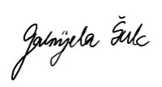
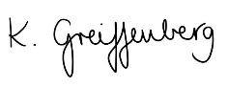

Gabrijela Šulc, Schulleitern Katja Greiffenberg, stellv. Schulleiterin

